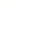
专题10 浮力及其应用
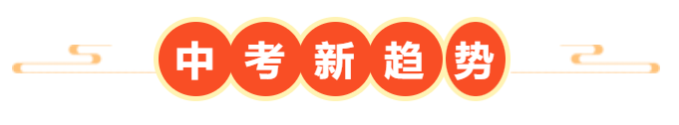
1．（2025·江苏无锡·中考真题）【新科技新情景】2025年5月18日，我国自主研制的大型水陆两栖飞机AG600“鲲龙”批生产首架机成功完成验证任务，具备交付使用条件。AG600最大起飞质量为53.5t，若实施海上救援，以500km/h的速度飞行，3h到达事发海域，飞行距离为 km，漂浮在海面上时排开的海水的体积最大为 m³（海水密度取1.0×10³kg/m³）。执行灭火任务时，20s完成汲水12t，随后飞往火场灭火，若某次灭火需要用水600t，取水点离火场44km，飞机以220km/h的速度飞行，从取水点汲水开始计时，洒水用时不计，任务完成后重新回到取水点，共耗时 s。
2．（2025·江苏盐城·中考真题）【新科技新情景】如图所示为全球首个全潜式深远海智能渔业平台，平台为三立柱结构。若立柱浸入海水的总体积为7.5×10³m³，则立柱受到的浮力为 N；平台上的风机利用风能工作，风能属于 （选填“可再生”或“不可再生”）能源，风机每小时可发电4000kW·h，相当于完全燃烧 kg焦炭放出的热量。（q_{焦炭}=3×10⁷J/kg，ρ_{海水}取1×10³kg/m³，g取10N/kg）
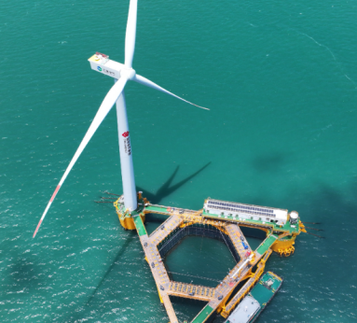
3．（2025·江苏徐州·中考真题）【中华传统文化】阅读短文，回答文后问题。
计时碗
时间的测量和记录是人类文明的重要一环。钟表发明之前，计时碗是古人使用的一种巧妙的计时工具：在碗底部中心打一个小孔，孔的直径比碗口直径小得多。把碗放到水池中的水面上，碗口向上。碗缓慢下沉，水从碗底小孔进入碗中；当碗口低于水面时，水从碗口大量进入碗中，碗快速下沉。从碗放到水面到碗口与水面齐平所用的时间基本固定不变，称为下沉时间，可以作为一个计时的标准。
为了探究计时碗下沉时间的影响因素，研究人员制作了一个圆筒形的计时碗，碗壁很薄，碗口直径为D，碗底中心小孔直径为d、如图a所示，从碗放在水面上开始计时，记录不同时间碗底下沉的距离，得到碗下沉过程中路程——时间关系图像如图b所示。
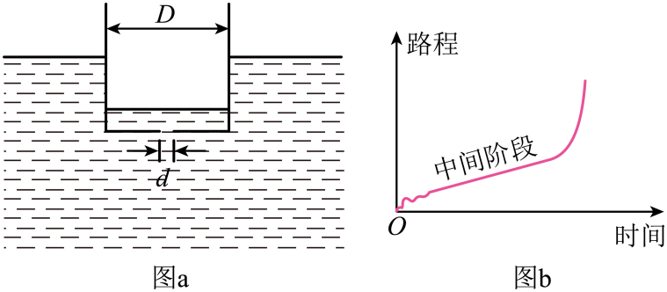
(1)制作计时碗时，所用材料的密度应比水的密度 ；
(2)由路程—时间图像可以看出，碗在下沉的中间阶段做 运动；
(3)碗在下沉过程中，受到的一些阻力较小，可以忽略不计。在下沉的中间阶段，若水从小孔以流速v进入碗中，则碗下沉速度的表达式为： ；
(4)计时碗的下沉时间与哪些因素有关？请你列举一条： 。
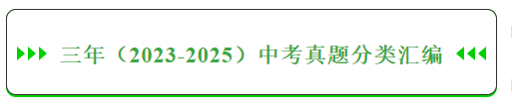
考点一．浮力
1．（2024·江苏徐州·中考真题）我国南北朝时期成书的《关尹子·九药篇》中说：“瓶存二窍，以水实之，倒泻；闭一则水不下。”瓶上有两个小孔，闭住一个，水就流不出来，主要是由于（ ）
A．重力的作用 B．摩擦力的作用
C．浮力的作用 D．大气压的作用
2．（2023·江苏常州·中考真题）为拯救濒危物种中华鲟，生物学家在放养的中华鲟身上拴上定位硬壳胶囊。数天后，胶囊与潜入水中的中华鲟脱离，最终漂浮于江面发射定位信号，脱离后，胶囊受到的浮力随时间变化的关系为下列图中的（ ）
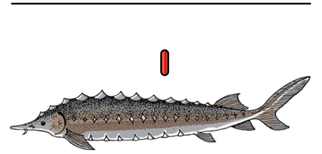
A．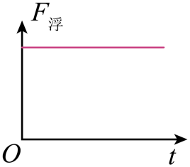 B．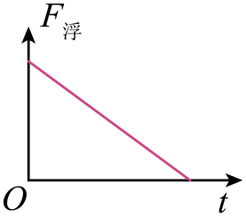 C．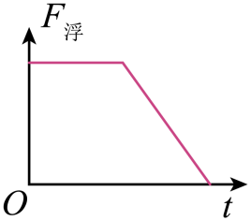 D．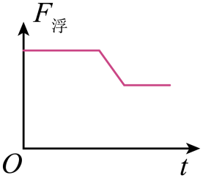

3．（2023·江苏盐城·中考真题）小明拿了一个直径1cm的吸管插入水中，用食指堵住吸管上端，拿出吸管能把水取出来。水能被取出来是因为（ ）
A．摩擦力的作用 B．分子间引力的作用
C．浮力的作用 D．大气压的作用
4．（2024·江苏徐州·中考真题）一个人体重为600N，站在岸边的鹅卵石上，双脚与鹅卵石的接触面积为0.02m²；当他站在水中时，排开水的体积为0.05m³，g取10N/kg。求：
(1)人对鹅卵石的压强；
(2)站在水中时，人受到的浮力。

5．（2024·江苏宿迁·中考真题）科技创新助力中国发展，中国桥梁建设领先世界。小明对桥梁建造产生浓厚的兴趣，想探究桥墩对河底压力与水深度的关系。他找来底面积为的圆柱体，放于水平地面的压力传感器上，如图甲所示，示数为100N。考虑不方便测量圆柱体对河底的压力，于是将圆柱体挂在拉力传感器下方，缓慢向下放至刚好与容器底部接触，如图乙所示。向容器内加水，记录传感器示数和水的深度，并画出如图丙所示的图像。（，）求：
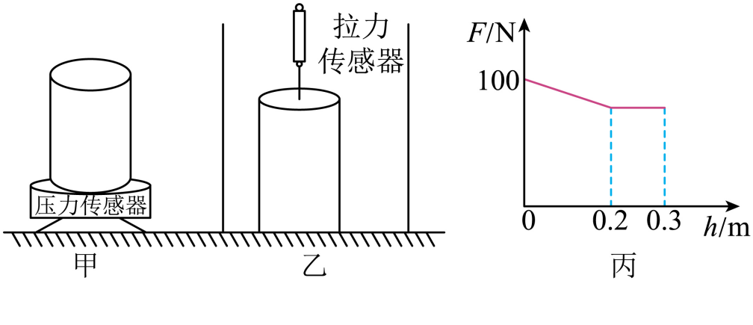
（1）圆柱体的质量；
（2）圆柱体的密度；
（3）取走拉力传感器，圆柱体浸没于水中时对杯底的压强。

6．（2023·江苏扬州·中考真题）一个奖牌挂在弹簧测力计下，示数为。当奖牌浸没在水中时，弹簧测力计的示数为。已知，取。求：
（1）奖牌的质量；
（2）奖牌的体积。

考点二． 利用阿基米德原理计算浮力、密度及质量
7．（2024·江苏淮安·中考真题）如图所示，甲、乙两个相同的容器分别盛有体积相同的水和盐水，静置在水平面上．现将一杯子和木块以两种方式分别放在甲、乙两容器中，甲中杯子静止时漂浮在水面上，乙中木块紧贴杯底（杯中无气体）并与杯子一起悬浮在盐水中，下列说法中正确的是（ ）
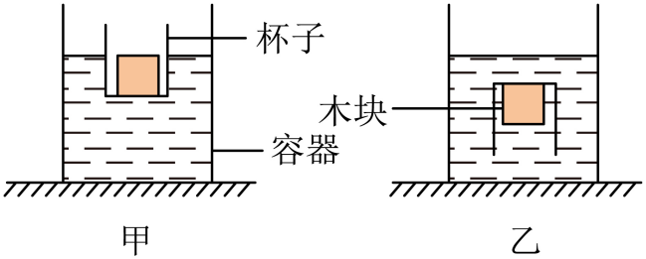
A．甲容器对水平面的压强大于乙容器对水平面的压强
B．木块在甲容器中受到的浮力大于在乙容器中受到的浮力
C．甲容器中液面上升的高度大于乙容器中液面上升的高度
D．将乙容器中的杯子轻轻向下推动少许，杯子和木块将沉到容器底
8．（2024·江苏南通·中考真题）将新鲜度不同的甲、乙两鸡蛋放入水中，静止时的状态如图所示，下列说法正确的是（ ）
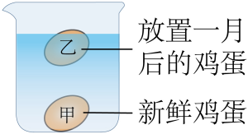
A．若甲、乙体积相等，甲受到的浮力小 B．若甲、乙质量相等，甲受到的浮力小
C．向杯中加盐水后，乙受到的浮力变大 D．向杯中加酒精后，乙受到的浮力变大
9．（2024·江苏盐城·中考真题）如图是我国自主研发的“极目一号”Ⅲ型浮空艇，外形像大白鲸，整体呈流线型，尾部有三个尾翼。其内部有两个气囊，一个气囊装有密度比空气小的氦气，另一个气囊内充有空气，艇体通过排放空气实现上升。艇体用特种缆绳与地面相连，缆绳中布置细电缆和光纤。下列关于浮空艇分析错误的是（ ）
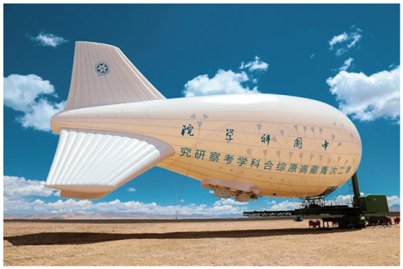
A．艇体整体呈流线型是为了减小空气阻力的影响 B．浮空艇在上升过程中受到的浮力变大
C．缆绳中布置光纤，目的是实时传输通信数据 D．缆绳应选择密度小、强度大的材料
10．（2024·江苏扬州·中考真题）扬州中国大运河博物馆展示了各种古代船只模型。
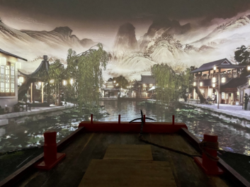
（1）资料显示：“丝网船”最大载重为5t。若船和货物总质量为，船静止在水中时所受浮力为 N，排开水的体积为 ；（g取）
（2）资料显示：“沙飞船”航速迅捷。同向并排行驶的两条“沙飞船”要保持安全距离，是因为两船较近时，中间流速大，流体压强 ；
（3）如图所示，游客站在静止的仿制“沙飞船”的船头，能从各个方向观看到投影画面，这是因为光在投影幕上发生了 ；投影画面向后移动，游客会产生船向前行的感觉，是由于运动具有 。
11．（2023·江苏南通·中考真题）小明探究“怎样使物体上浮”，将体积相等的两个物体A、B浸没在水中，松开手，物体静止时如图甲所示。（g取10N/kg）
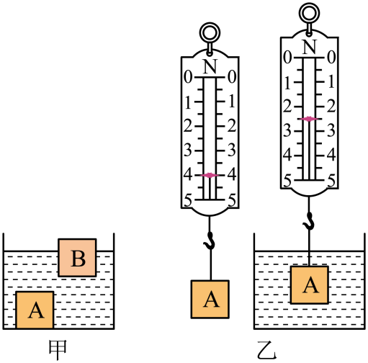
（1）如图乙所示，选择物体A进行实验，用弹簧测力计测出其重力G_{A}= N，浸没在水中受到的浮力F_{A}= N，A的体积V_{A}= cm³；
（2）测出物体B的重力G_{B}，发现G_{B}小于 （选填“G_{A}”或“F_{A}”），初步得到物体上浮的条件；
（3）将物体A从水中提起的过程中，发现弹簧测力计示数变大，你认为可能的原因是 。
12．（2023·江苏泰州·中考真题）2022年6月17日，我国第三艘国产航空母舰“福建号”成功下水，其满载排水量为88000t，如图所示。该航母满载时，受到的浮力为 N，当舰载机飞离航母后，航母所受浮力变 ，舱底所受海水压强变 ，此时航母排开的海水体积改变了26m³，则该舰载机的质量是 kg。（ρ_{海水}取1.0×10³kg/m³，g取10N/kg）
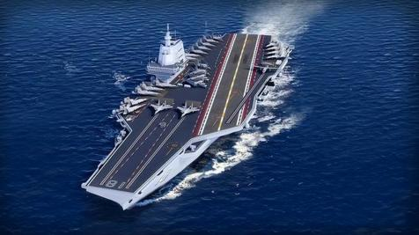
13．（2025·江苏南京·中考真题）小明和小华测量土豆的密度，设计了如下方案。
(1)小明的方案：
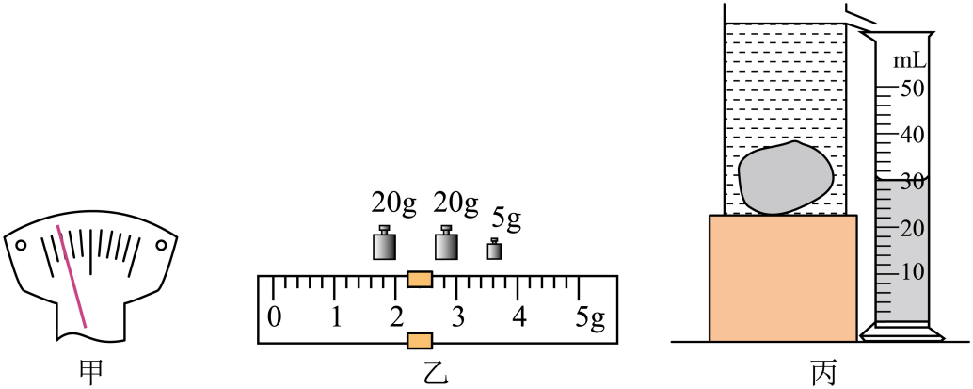
①天平放在水平桌面上，将游码移到零刻度线处，指针静止后的位置如图甲所示，此时应将平衡螺母向 调节，直至天平平衡；
②用天平测量土豆质量，天平平衡时，所加砝码和游码的位置如图乙所示，土豆的质量为 g；
③利用装满水的溢水杯和空量筒测量土豆的体积，正确操作后，量筒示数如图丙所示；
④土豆的密度为 g/cm³。
(2)小华的方案：
仅用小刀、口径较大的量筒和水测出了土豆的密度，在空白处填上适当内容。
①在量筒内装入适量的水，读出水面对应的刻度值V₁；
②用小刀对土豆进行加工， ，读出水面对应的刻度值V₂；
③ ，读出水面对应的刻度值V₃；
④土豆密度的表达式ρ= （用ρ_{水}、V₁、V₂、V₃表示）。
14．（2025·江苏常州·中考真题）小组同学探究“声音能否在液体中传播”。
（一）问题产生
为证明声音能在水中传播，小华做了如图甲所示的实验，用绳子悬挂装有发声手机的塑料袋并浸没于水中、同学们认为该实验不完美，不能完全证明听到的声音经过了水的传播，理由是： 。如何设计实验，使得声音从声源到人耳必须经过水的传播呢？
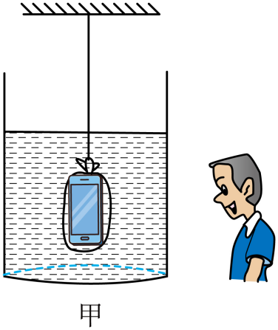
（二）设计装置
小明自制“悬浮式发声潜艇”，过程如图乙所示：
①将底面积为的薄壁圆柱形容器置于水平地面，容器内装有深度为 的水；
②将装有手机的密闭玻璃罐放入水中，呈漂浮状态；
③用手借助细铁丝按压装有手机的密闭玻璃罐，使其浸没在水中，细铁丝体积忽略不计；
④在玻璃罐内放入适量沙子，再放入发声手机，盖紧盖子后放入水中，呈现悬浮状态。
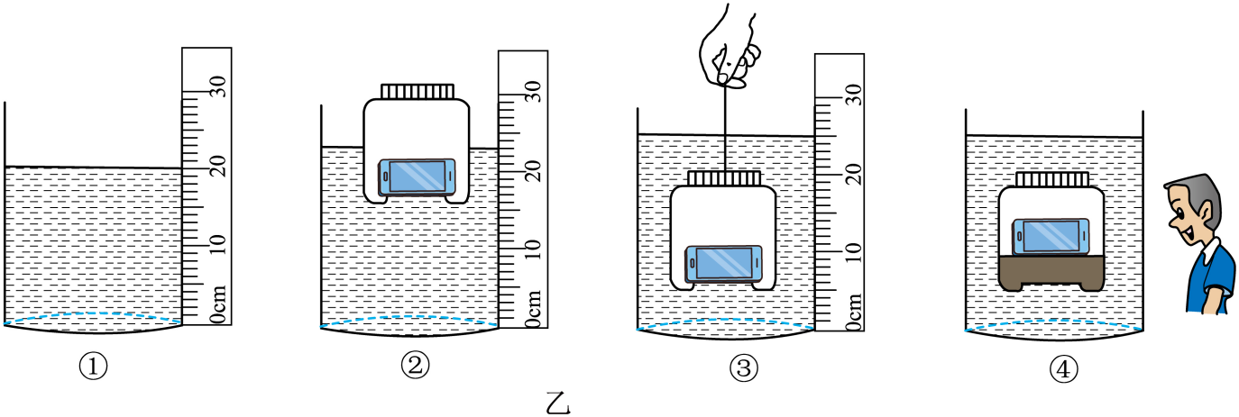
已知，取，求：在玻璃罐内放入的适量沙子受到的重力。 （请书写详细过程）
（三）实验现象
如图乙④所示，“发声潜艇”悬浮于水中，小明听到了手机铃声。
（四）形成结论
实验现象 （能/不能）证明声音能在水中传播，理由是 。
（五）拓展延伸
为证明声音能在液体中传播，有必要换用其他液体开展如图乙④所示的实验，若将水更换为密度更大的盐水做实验，应 （适度减少/保持不变/适度增加）图乙④中罐内沙子的量。
15．（2025·江苏扬州·中考真题）小明发现冰块在不同饮料中熔化快慢不同，决定探究影响冰块熔化快慢的因素。
(1)相同的0℃的冰块在某液体中熔化得快，说明相同时间内，冰块在该液体中吸收的热量 （选填“多”或“少”）；
(2)若将两个相同的0℃的冰块分别放入水和浓盐水中，所受浮力分别为，与液体接触面积分别为，则 ， ；
(3)为探究冰块熔化快慢与接触面积的关系，下列两个方案，应选用方案 ；
方案一：如图甲、乙，取两个相同的0℃的冰块，一块直接放入水中，另一块竖切成4小块放入相同的水中，记录冰块完全熔化的时间分别为；
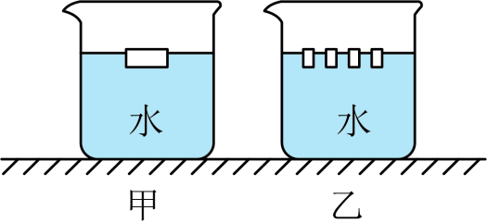
方案二：如图丙、丁，在装满相同温度的水和浓盐水的玻璃杯中，分别放入相同的0℃的冰块，盖上杯盖使冰块保持浸没，记录冰块完全熔化的时间分别为；
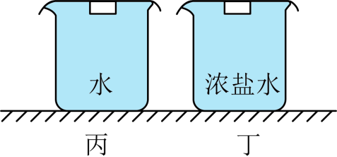
(4)①采用方案一进行实验，发现，得出的结论是 ；
②采用方案二进行实验，发现，得出的结论是 。
(5)在用方案二进行实验前，小明根据“向积雪的公路上撒盐，盐能尽快地融雪”，预测冰块在浓盐水中熔化得更快。他的推理是否正确？ ，请说明理由： 。
16．（2024·江苏无锡·中考真题）制作简易的密度计，器材有：长度为20cm的吸管一根，铁屑、石蜡、小瓶、记号笔、刻度尺、天平。（g取10N/kg）
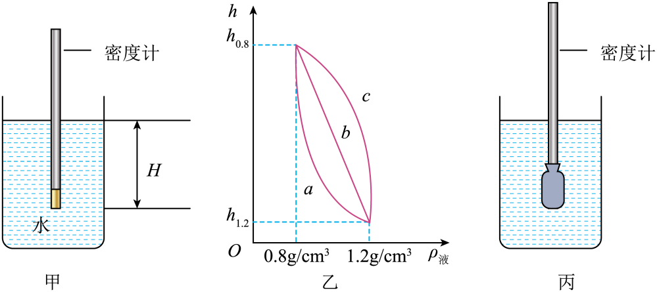
（1）如图甲所示，用刻度尺和记号笔在吸管上标出长度刻度，用石蜡将标0cm的一端封闭，添加铁屑至管内，使其总质量为10g，能竖直漂浮在液体中；
①当将它放入密度为的水中时，浸入的深度为H。若放入密度为的酒精中，密度计所受的浮力大小为 N，浸入的深度为 H；
②将它放入密度为的不同液体中，浸入的深度h与液体密度之间的关系应符合图乙中 （选填“a”“b”或“c”）；
③为使该简易密度计测量水和酒精的密度时，两条刻度线间的距离大一些，利用现有器材，合理的做法是： 。
（2）如图丙所示，在吸管下方安装一个小瓶，将铁屑装入瓶中，制成另一支简易密度计，使其总质量为30g，放入液体后能竖直漂浮，小瓶完全浸没。放入水中，在密度计上标记出水面位置M，密度计排开水的体积为 。从水中取出擦干后，放入待测盐水中，M比液面高2cm。取出密度计擦干，倒出部分铁屑，使其总质量为27g，再放入水中，液面距离M为3cm。则吸管的横截面积为 ，盐水的密度为 （保留2位小数）。
17．（2025·江苏南通·中考真题）福建舰是我国第三艘航母，其满载排水量为8.8×10⁴t。一架舰载机起飞后，福建舰排开水的体积减小了30m³。海水的密度取1.0×10³kg/m³，g取10N/kg。求：
(1)福建舰满载时排开水的体积和浮力；
(2)该舰载机受到的重力。

18．（2024·江苏常州·中考真题）为实施流花11-1油田二次开发，中国工程师需要将导管架从陆地工厂运至海洋指定位置。
①工程师将导管架装载在驳船上，静止时驳船排开海水的体积为，如图甲所示；
②驳船将导管架运至海洋指定位置后，导管架被推入海中，如图乙所示；
③驳船和导管架完全分离后，静止时空驳船排开海水的体积为，如图丙所示；
已知导管架的体积为，，g取．求：
（1）导管架受到重力大小；
（2）导管架和驳船完全分离后，导管架最终静止时受到浮力大小。
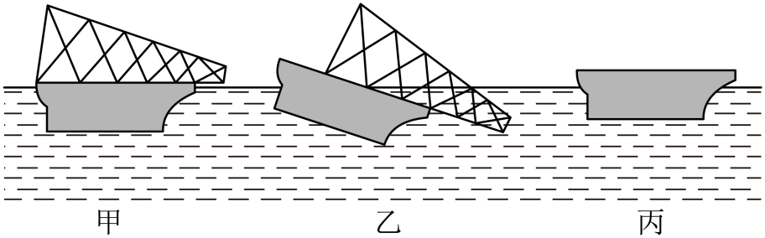

19．（2024·江苏连云港·中考真题）质量为2kg的物体放置在水平桌面上，底面积为，体积为。求：
（1）该物体对桌面的压力。
（2）该物体对桌面的压强。
（3）该物体浸没在水中释放后，静止时受到的浮力。

20．（2023·江苏常州·中考真题）南京长江大桥于1968年建成，是长江上第一座中国自行设计和建造的铁路、公路两用桥梁．近年来，航行船舶逐渐大型化，桥墩遭受船舶撞击的风险不断增大。为此，2023年春季，工程师为桥墩加装保护铠甲并展开观测。，g取。
①拖拽：如图甲所示，拖船拖拽两个“C”形组件，在江面匀速直线行驶，抵达桥墩处。行驶过程中拖船的动力为，柴油发动机动力系统的效率为40%，。
②合围：将两个“C”形组件环绕在桥墩外围，合围成“O”型铠甲。铠甲漂浮在水中，侧边竖直，上下表面积相同，如图乙所示。铠甲密度为，露出水面的高度为。
③观测：上游暴雨、江水上涨过程中，由于流水冲击，铠甲与桥墩发生挤压，此时静止的铠甲在水面下的深度为，如图丙所示．铠甲上表面面积。问：
（1）拖拽过程消耗柴油的质量？
（2）乙图中，漂浮的铠甲在水面下的深度？
（3）丙图中，铠甲受到桥墩施加的摩擦力的大小和方向？
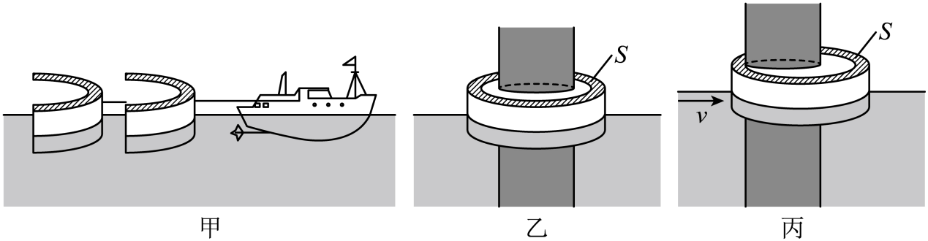

21．（2023·江苏盐城·中考真题）阅读短文，回答问题。
铜壶滴漏
铜壶滴漏是我国古代的一种计时工具，据专家推测，张衡时代制造的多级铜壶滴漏在24h内产生的误差不大于40s。
如图甲所示，早期的铜壶滴漏由一只播水壶和一只受水壶组成，受水壶上固定一把铜尺，铜尺上刻有十二时辰，受水壶里放置一个浮舟，浮舟上装一支浮箭。当水从播水壶滴入受水壶后，受水壶中的水位升高，浮箭被慢慢托起，古人根据浮箭上端在铜尺上对应的刻度就知道当时的时间了。
由于播水壶水位下降会导致滴水速度发生变化，后人对铜壶滴漏进行了改良，将播水壶由原先的一只增加到三只（如图乙所示），分别称为日壶、月壶和星壶，自上而下依次放置在阶梯式座架上。使用时，定时给日壶补水，确保星壶始终处于满水状态，一昼夜恰好能将受水壶滴满。
据了解，铜壶滴漏中的每个壶都有盖，下面三个壶盖中还有圈孔承接上壶嘴滴漏的每一滴水。
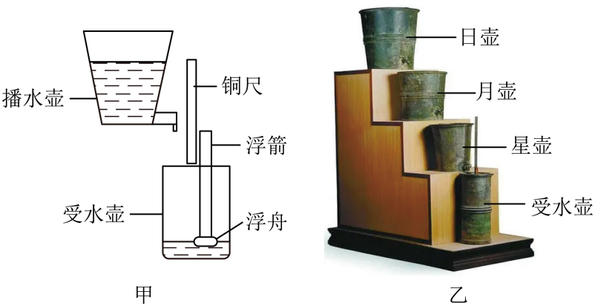
（1）铜壶滴漏工作时，中午与傍晚浮舟受到的浮力大小 ；
（2）铜壶滴漏每个壶都加盖的用途是防止壶中的水因 而减少；
（3）以下为早期铜壶滴漏的铜尺标度，关于“子”“丑”“寅”三个时辰刻度的大概位置正确的是图 ；
A．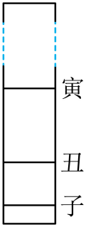B．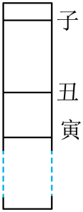C．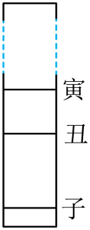D．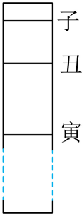
（4）据查，现在广州博物馆保存的铜壶滴漏受水壶容积为49L，如果从星壶底部流出的1滴水体积约为1.1×10^{﹣7}m³，则从星壶底部每秒钟大约流出 滴水（保留整数）；
（5）为确保星壶始终处于满水状态，在铜壶滴漏设计和使用时应该注意哪些问题 ？写出一条即可。
考点三．物体的浮沉条件及应用
22．（2025·江苏南京·中考真题）如图所示，将同一个鸡蛋先后放入装满液体的甲、乙两个相同杯中，甲杯中鸡蛋漂浮，乙杯中鸡蛋沉底。下列说法正确的是（ ）
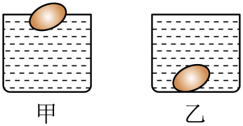
A．与乙杯相比，甲杯中液体密度较小 B．与乙杯相比，甲杯溢出的液体质量较小
C．与甲杯相比，乙杯底部受到的液体压强较大 D．与甲杯相比，乙杯对水平地面的压力较小
23．（2025·江苏淮安·中考真题）如图甲、乙所示，两个相同的柱形容器内装有两种不同的液体，将两个相同的物体A、B放入容器中，静止时液面刚好相平。下列说法正确的是（ ）
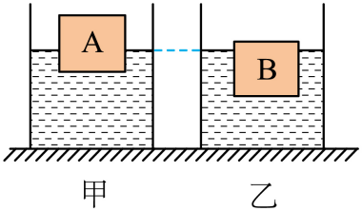
A．A受到的浮力大于B受到的浮力 B．图甲中液体的密度大于图乙中液体的密度
C．两个柱形容器对水平桌面的压强相等 D．两个容器底部受到的液体的压强相等
24．（2025·江苏苏州·中考真题）用柱形水槽、柱形塑料杯（含配重）、质量已知的砝码和水，可制作测量物体质量的装置，使用时，在竖直漂浮的塑料杯中放入待测物体，杯子仍竖直漂浮，根据制作好的标尺便可读出待测物体的质量，制作标尺时，通过在杯中放入砝码进行质量标注（杯子竖直漂浮），如图所示，标注的方式有三种：
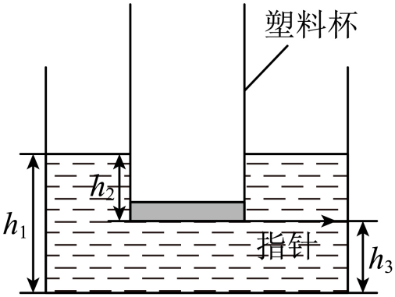
①在水槽外壁，用水面高度的变化标注；
②在塑料杯内壁，用杯子浸入水中的深度的变化标注；
③在水槽外壁，用杯底所装指针离槽底的高度的变化标注；
若水槽和塑料杯的底面积分别为和，三种标尺上相同距离的刻线间对应的物体质量变化分别为和，则（ ）
A． B． C． D．
25．（2024·江苏苏州·中考真题）将鸡蛋放入盐水中出现如图所示状态，缓慢向杯中加盐或水使鸡蛋悬浮，下列说法正确的是（ ）
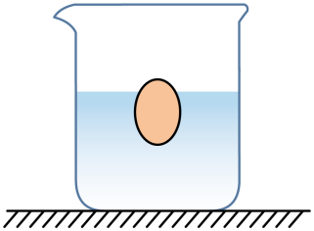
A．加盐可以让鸡蛋悬浮 B．鸡蛋悬浮时液体密度大
C．鸡蛋悬浮时浮力大 D．鸡蛋悬浮时液体对杯底的压强大
26．（2023·江苏南京·中考真题）如图所示，在一只轻薄透明塑料袋中装有半袋水，用弹簧测力计吊住塑料袋并将其缓慢浸入水中，当测力计示数减小为零时（塑料袋不接触杯底），发现袋内外水面相平。为了说明浮力的大小与液体的密度有关，仅提供密度不同的两种液体甲和乙（ρ_{甲}>ρ_{水}>ρ_{乙}），在前面步骤的基础上，要求控制V_{袋}不变，以下关于器材选用的设计方案正确的是（ ）
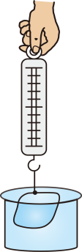
A．将袋内水换成等体积的甲液体，袋外水不变 B．将袋内水换成等体积的乙液体，袋外水不变
C．将袋外水换成甲液体，袋内水不变 D．将袋外水换成乙液体，袋内水不变
27．（2023·江苏泰州·中考真题）用硬质塑料瓶、透明胶带、螺母、塑料管、容器和水等，制作如图所示的潜水艇模型（不计进排气管体积），然后将模型放入水中，使其上浮或下沉。下列说法正确的是（ ）
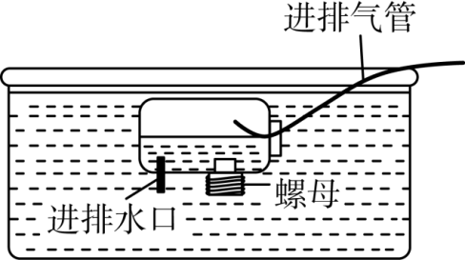
A．当模型漂浮于水面时，它受到的浮力小于重力
B．向瓶中充气时，瓶内气体压强变大，模型将下沉
C．从瓶中抽气时，模型会下沉，它受到的浮力将变小
D．让原本在较浅处悬浮的模型下潜至更深处悬浮，应使瓶内的水先增加后减少
28．（2023·江苏徐州·中考真题）如图所示，用轻质薄壁的塑料瓶、透明胶带、铁质螺母和塑料软管制作潜水艇模型。潜水艇在水中受到浮力的方向是 。潜水艇通过改变 来实现浮与沉，因此需要选择质量合适的螺母作为配重。如果塑料瓶的容积为V，水的密度为ρ_{水}，铁的密度为ρ_{铁}，要让瓶内有一半水时，潜水艇恰能在水中悬浮，则所选螺母质量的表达式为m = 。
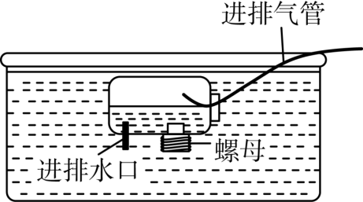
29．（2025·江苏南通·中考真题）小海同学在地质博物馆看到一块火山石，讲解员说，它是火山喷发过程中岩浆急骤冷却后形成的玻璃质熔岩，俗称浮石，具有保温、隔热、吸音、耐腐蚀、无污染等特点。小海拿起一块火山石，感觉到很“轻”，他猜想火山石内部可能具有多孔的结构。为了验证猜想，他购买了火山石进行实验，步骤如下：
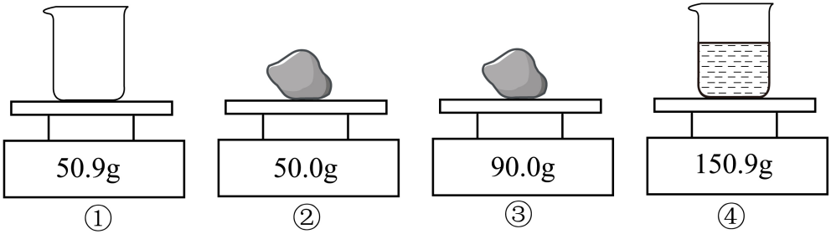
①用调节好的电子秤，测出空烧杯的质量m₁；
②测出火山石的质量m₂；
③将火山石浸没在水中数小时后取出，将其表面擦干，测出它的质量m₃，
④再将火山石浸没在装满水的容器中，用烧杯接住溢出的水，测出烧杯和溢出水的总质量m₄
(1)火山石具有保温、隔热、吸音的特点，可用来制造 （写出一个即可）。
(2)分析 （填写序号）两个步骤中的数据可知，小海的猜想是 （选填“正确”或“错误”）的。
(3)火山石的密度为 g/cm³，俗称“浮”石的原因是 。
(4)实验中，若只进行①②④操作步骤，密度测量值偏 ，理由 。
(5)你认为不同的火山石，密度一定相同吗？请判断并说出理由。 。
30．（2023·江苏苏州·中考真题）综合实践活动课上，小明用一根长约20cm的圆柱状饮料吸管、一段细铁丝、石蜡和水等制作了一个简易密度计。制作时，小明先将吸管两端剪平，铁丝密绕成小团后塞入吸管一端，再用石蜡将该端口堵住密封；接着，将吸管置于水中使其处于竖直漂浮状态（图甲），用笔在吸管上标记此时水面位置O；取出吸管，量出O点至封口端的距离H，通过分析与计算，在吸管上分别确定密度值0.8、0.9、1.0、1.1的位置并标上密度值。
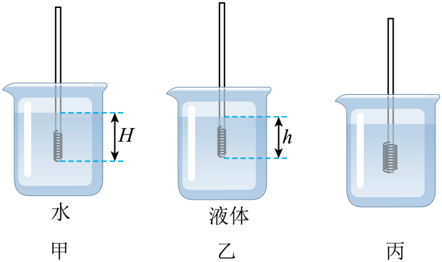
使用时，将密度计静置于待测液体中，读出吸管壁上液面处的数值即为液体密度。
（1）O位置处的刻度值为 ；
（2）吸管漂浮在其他液体中时（图乙），液面下方的深度h＝ （用、、H表示）；
（3）管壁上标注的4个刻度值，相邻两刻度值之间的距离 （相等/不相等）；
（4）小明突发奇想，将制作好的密度计内铁丝从吸管上端倒出，缠绕到底部外侧，其它没有变化（图丙），他用这样“改装”后的密度计测同一液体密度，测量结果 （偏大/偏小/无变化）；
（5）若增加塞入吸管中铁丝的质量，则制作的密度计精确程度将 。
31．（2025·江苏连云港·中考真题）王莲拥有水生植物中最大的叶片，莲叶边缘上卷，在叶脉通气组织支撑下，莲叶几乎不浸入水中。王莲进入观赏期时，植物园向游客开设“莲叶载人”的体验活动。为保证安全，莲叶浸入水中的深度不能超过其边缘卷边高度的25%。工作人员将面积为1.5m²、质量为3kg的硬质泡沫板放在底面积为2m²的莲叶中央，该莲叶卷边高度为16cm，游客站立在硬质泡沫板上，体验“一叶当舟”的乐趣，如图所示，某游客质量为60kg，双脚站立时与地面的接触面积为4×10⁻²m²。求：（g取10N/kg，ρ_{水}=1.0×10³kg/m³）
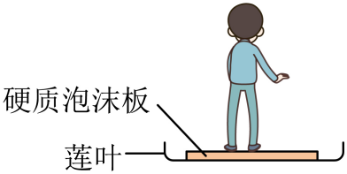
(1)游客双脚站立在地面时对地面的压强。
(2)游客体验“一叶当舟”时，莲叶受到的压强。
(3)为保证安全，该莲叶能托起游客的最大质量。

32．（2025·江苏连云港·中考真题）污水中的悬浮物质，可在重力的作用下沉淀去除。根据悬浮物质的性质、浓度及絮凝性能（悬浮于液体中的微小颗粒聚集形成较大颗粒的能力），沉淀可分为四类，如图甲所示。
第一类为自由沉淀，当悬浮物质浓度不高时，在沉淀的过程中，颗粒之间互不碰撞，呈单颗粒状态，颗粒近似为球形，以沉速大小（表示颗粒的密度，表示液体的密度，d表示颗粒的直径，表示液体的黏滞度）完成自由沉淀过程。
第二类为絮凝沉淀，当悬浮物质浓度约为时，在沉淀过程中，颗粒与颗粒之间可能互相碰撞产生絮凝作用，使颗粒的直径与质量逐渐加大，沉淀速度不断加快。实际沉速很难用理论公式计算，主要靠实验测定。
第三类为成层沉淀，当悬浮物质浓度大于时，在沉淀过程中，相邻颗粒之间相互妨碍、干扰，各自保持相对位置不变，在聚合力的作用下，颗粒群结合成一个整体向下沉淀。
第四类为压缩，成层沉淀的继续，即形成压缩。颗粒间互相支撑，上层颗粒在重力作用下，挤出下层颗粒间隙的水，使污泥得到浓缩。
污水中的颗粒在自由沉淀时，某深度处的悬浮物质浓度则相应下降，悬浮物质浓度的改变量与原浓度的百分比叫去除率，图乙是某次自由沉淀实验绘制的去除率与沉淀时间的关系曲线。
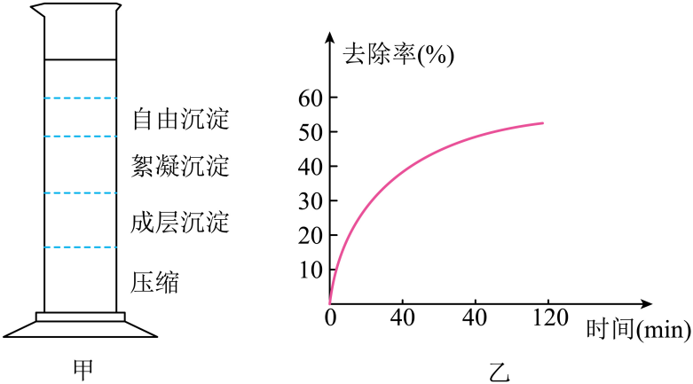
(1)在自由沉淀时，若，则颗粒在水中的运动状态是 ；
(2)在自由沉淀时，对颗粒的沉速影响较大的因素是 ；
(3)当悬浮物质浓度约为时，下列说法正确的是___________；
A．质量相同的颗粒，直径大的沉速大 B．直径相同的颗粒，质量大的沉速大
C．直径相同的颗粒，质量大的沉速小 D．各颗粒的沉速相同，与质量、直径无关
(4)污水中的颗粒在自由沉淀时，某深度处悬浮物质浓度下降快慢随沉淀时间变化的情况是 。

